# 第十二章 热力学定律

## 第一节 物体的内能

#### 课时聚焦

##### 1．物体的内能

（1）分子动能：做热运动的分子也具有________________。

*r*

*r*

*F*

*E*p

*r*0

*r*0

*O*

*O*

（2）分子平均动能：组成物体的________________的平均值。

① 表达式， $\overline{E_{k}}$ =________________。

② ________________是物体分子热运动平均动能的量度。

（3）分子势能：当分子间的________________发生变化时，分子间的相互作用力会引起由分子间________________所决定的某种能量的变化。

① 分子势能与分子间距离的关系：

如图所示分别为分子相互作用力 *F*、分子势能 *E*p 与分子间距离 *r* 的关系。

a．当 *r* > *r*0 时，分子力表现为________________；若 *r* 增大，需克服________________做功，分子势能________________。

b．当 *r* < *r*0 时、分子力表现为________________；若 *r* 减小，需克服________________做功，分子势能________________。

c．当 *r* = *r*0 时，分子力为________________，分子势能________________。

② 决定因素：分子势能的大小宏观上与物体的________________有关，微观上与分子间的________________有关。

（3）物体的内能：物体内部所有分子热运动的_______________和________________的总和。

① 普遍性：组成任何物体的分子都在做________________，所以任何物体都具有________________。

② 决定因素：由物质的量、________________、________________共同决定。

##### 2．物体内能的变化

|  |  |  |
| --- | --- | --- |
| 比较项目 | 做功 | 热传递 |
| 内能变化 | 外界对物体做功，物体的内能_________；物体对外界做功，物体的内能________ | 物体吸收热量，内能_______；物体放出热量，内能__________ |
| 物理实质 | 其他形式的能与内能之间的_________ | 不同物体间或同一物体的不同部分之间内能的_________ |
| 相互联系 | 做一定量的功或传递一定量的热量在改变内能的效果上是________（相同/不同）的 | |

#### 典例精析

##### 【考点一】内能的理解

例 1 下列关于温度及内能的说法正确的是（ ）

A．物体的内能可能为零

B．温度高的物体比温度低的物体的内能大

C．1 kg 100 ℃ 的水的内能小于 1 kg 100 ℃ 的水蒸气的内能

D．相同质量的理想气体，如果内能相同，则它们的分子平均动能一定相同

##### 【考点二】分子势能

例2 分子力 *F*、分子势能 *E*p 与分子间距离 *r* 的关系图像如图甲、乙两条曲线所示（对应情况未知，取无穷远处的分子势能 *E*p = 0）。下列说法正确的是（ ）

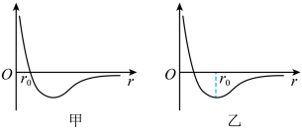

A．图甲为分子势能与分子间距离的关系图像

B．当 *r* = *r*0 时，分子势能为零

C．随着分子间距离的增大，分子力先减小后一直增大

D．分子力做正功，分子势能就一定减小

#### 同步精练

##### 基础达标精练

**一、单项选择题**

1．下列属于内能发生转移的过程是（ ）

A．摩擦生热 B．电流做功产生电热

C．安培力做功 D．热传递

2．下列关于内能的说法正确的是（ ）

A．物体的内能变化时，其温度可以不变

B．物体的内能等于物体的势能和动能的总和

C．每个分子的内能等于它的势能和动能的总和

D．同种物质，温度较高时的内能肯定比温度较低时的内能大

3．下列说法正确的是（ ）

A．物体自由下落时的速度增大，所以物体的内能也增大

B．物体的机械能为零时，内能也为零

C．物体的体积减小，温度不变时，物体的内能不一定减小

D．气体的体积增大时，气体分子的势能一定增大

4．对静止在桌面上的木块，下列说法正确的是（ ）

A．木块无动能，但有分子平均动能 B．木块无动能，也无分子平均动能

C．木块有动能，但无分子平均动能 D．木块有动能，也有分子平均动能

5．一杯水含有大量的水分子，若杯中水的温度升高，则（ ）

A．水分子的平均动能增大

B．只有个别水分子的动能增大

C．所有水分子的动能都增大

D．水分子的动能不变

6．下列说法正确的是（ ）

A．铁块熔化成铁水的过程中，温度不变，内能也不变

B．物体运动的速度增大，则物体中分子热运动的平均动能增大，物体的内能增大

C．A、B 两物体的质量和温度相同时，它们的内能一定相同

D．A、B 两物体的温度相同时，它们的内能可能不同，分子的平均速率也可能不同

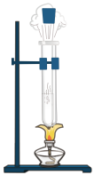7．如图，用酒精灯给试管中的水加热，在软木塞被冲出试管口的过程中，下列说法正确的是（ ）

A．水蒸气对软木塞做功，水蒸气的内能增大

B．水蒸气的内能转化为软木塞的机械能

C．能量的转化形式与热机压缩冲程的能量转化相同

D．软木塞的机械能守恒

8．一定质量的 0 ℃ 的冰融化成 0 ℃ 的水时其分子动能之和 *E*k 与分子势能之和 *E*p 及物体内能 *E* 的变化情况为（ ）

A．*E*k 变大，*E*p 变大，*E* 变大 B．*E*k 变小，*E*p 变小，*E* 变小

C．*E*k 不变，*E*p 变大，*E* 变大 D．*E*k 不变，*E*p 变小，*E* 变小

9．在使两个分子间的距离由很远（*r* > 10−9 m）减小到平衡距离 *r*0 的过程中（ ）

A．分子间的引力和斥力一直增大，且两者的合力也一直增大

B．分子间的引力减小，斥力增大且变化较快，但两者的合力先增大后减小

C．分子间的作用力先做正功后做负功，分子势能先减小后增大

D．分子间的作用力一直做正功，分子势能一直减小

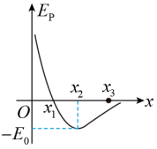10．甲分子固定在坐标原点 O，乙分子从位置 *x*3 处由静止释放后仅在分子间相互作用力下沿 *x* 轴运动，两分子间的分子势能 *E*p 与两分子间距离 *x* 的变化关系如图所示。已知图中分子势能最小值为 *E*p，下列说法正确的是（ ）

A．乙分子在位置 *x*2 时，加速度为零

B．乙分子在位置 *x*1 时，其动能最大

C．乙分子在位置 *x*2 时，动能等于 *E*0

D．甲、乙分子的最小距离等于 *x*1

**二、填空题**

11．改变物体内能的方式有两种，冬天为了取暖，可以双手不停地搓擦，也可以向手上呼气，前者是靠_________方式改变手的内能，后者是靠_________方式改变手的内能。

12．通常情况下固体被压缩时，其分子势能将_________；膨胀时，其分子势能将_________。

13．相同温度下氢气和氧气分子热运动的分子平均动能_________（选填“相同”或“不同”），平均速率之比为_________。



14．如图，夏天，我们常常将饮料和冰块放在一起制作冰饮。这是因为饮料和冰块的温度不同，两者之间发生了_________，冰块的内能_________，饮料的内能_________（以上两空选填“增大”“减小”或“不变”）。

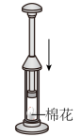

15．如图，在空气压缩引火仪的玻璃筒底部，放入一小团干燥的棉花，用力将活塞迅速下压，玻璃筒内的空气温度升高，空气的内能_________（选填“增加”或“减少”），空气的内能是通过_________方式改变的；筒内的棉花由于温度升高到着火点而燃烧，棉花的内能是通过_________方式改变的。

**三、综合题**

16．分子势能随分子间距离 *r* 的变化情况可以在如图所示的图像中表现出来，根据图像回答：

*r*

*E*p

*r*0

*O*

（1）从图中看到分子间距离在 *r*0 处的分子势能最小，试说明理由。

（2）图中分子势能为零的点选在什么位置？在这种情况下分子势能可以大于零，可以小于零，也可以等于零吗？

（3）如果选两个分子相距 *r*0 时的分子势能为零，此时分子势能有什么特点？

## 第二节 能量的转化与守恒

#### 课时聚焦

##### 1．热力学第一定律

（1）绝热过程：既不从外界_____________，也不向外界_____________的过程。

（2）热量：是系统_____________的量度。

_____________（能/不能）说物体具有多少热量，只能说物体_____________或_____________了多少热量。

（3）热力学第一定律：在系统与外界同时发生_____________和_____________的过程中，系统内能的变化量 Δ*U* 等于外界对系统_____________与系统从外界_____________的代数和。

①表达式：Δ*U* = _____________。

a．外界对系统做功时，*W*_____________0；系统对外界做功时，*W*_____________0；

b．系统从外界吸收热量时，*Q*_____________0；系统向外界放出热量时，*Q*__________0。

c．系统内能增加时，Δ*U*_____________0；系统内能减少时，Δ*U*_____________0。

② 热力学第一定律的三种典型应用；

a．若过程是绝热的，即 *Q* = _____________，则 Δ*U* = _____________，系统内能的变化量 Δ*U* 等于外界对系统_____________。

b．若过程中不做功，即 *W* = __________，则 Δ*U* = _____________，系统内能的变化量 Δ*U* 等于外界向系统_____________。

c．若过程中物体的始、末内能不变，即 Δ*U* = _____________，则 *W* + *Q* = _____________，外界对系统做的功等于系统向外界_____________。

##### 2．第一类永动机是不能制成的

（1）第一类永动机：_____________任何能量，却能源源不断地对外___________。

（2）原因：违背了_____________定律。

（3）_____________定律也可以表述为“第一类永动机是不能制成的”。

##### 3．能量守恒定律

（1）内容，能量既不会凭空产生，也不会凭空消失，它只能从一种形式____________为其他形式，或者从一个物体_____________到其他物体，从物体的一部分_____________到其他部分，在转化或转移的过程中，能量的总量_____________。

（2）____________定律是能量守恒定律在热现象中的具体体现。

（3）意义：任何机器或装置只能使能量从一种形式____________成其他形式，而不能无中生有地____________能量。

#### 典例精析

##### 【考点一】能量守恒定律

例1 （多选）下列关于能量守恒定律的认识正确的是（ ）

A．某种形式的能量减少，一定存在其他形式的能量增加

B．某个物体的能量减少，必然有其他物体的能量增加

C．不需要任何外界的动力而持续对外做功的机械（第一类永动机）不可能制成

D．树叶从空中落下，最后落在地面上，说明能量消失了

##### 【考点二】热力学第一定律

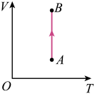例2 如图所示是一定质量的理想气体由状态 A 变化到状态 B 的 *V* – *T* 图像，图线 AB 平行于 *V* 轴，则气体从状态 A 变化到状态 B 的过程中（ ）

A．气体的内能增加 B．气体的压强变大

C．外界对气体做功 D．气体从外界吸热

#### 同步精练

##### 基础达标精练

**一、单项选择题**

1．对于热量、功和内能三个物理量，下列说法正确的是（ ）

A．热量和功与过程有关，而内能与状态有关

B．热量、功和内能的物理意义相同

C．热量和功都可以作为内能的量度

D．内能大的物体具有的热量多

2．下列说法正确的是（ ）

A．随着科技的发展，永动机是可以制成的

B．“又要马儿跑，又要马儿不吃草”违背了能量转化和守恒定律，因此是不可能实现的

C．太阳照射到地球上的光能转化成了其他形式的能量，但照射到宇宙空间的能量都消失了

D．有种“全自动”手表，不用上发条、也不用任何形式的电源，却能一直走动，说明能量可以凭空产生

3．关于能量转化现象，下列说法正确的是（ ）

A．用太阳灶烧水是太阳能转化为内能

B．电灯发光是电能全部转化为光能

C．核电站发电是电能转化为内能

D．生石灰放入盛有凉水的烧杯里，水温升高是动能转化为内能

4．下列说法正确的是（ ）

A．理想气体放出热量，其内能一定减小

B．理想气体对外做功，其内能一定减小

C．理想气体吸收热量，同时对外做功，其温度可能不变

D．理想气体放出热量，同时对外做功，其内能一定不变

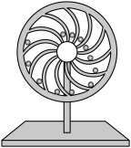5．如图，文艺复兴时期，意大利的达·芬奇曾设计过一种转轮，利用隔板的特殊形状，使一边重球滚到另一边距离轮心远些的地方，并认为这样可以使轮子不停地转动，下列说法正确的是（ ）

A．该设计可以使转轮在无外力作用下顺时针转动变快

B．该设计可以使转轮在无外力作用下逆时针转动变快

C．该设计可以在不消耗能源的情况下不断地对外做功

D．该设计中使转轮成为永动机的设想是不可能实现的

6．一定质量的气体，从状态 A 变化到状态 B 的过程中，内能增加了 160 J，下列是关于内能变化的可能原因的说法，其中不可能的是（ ）

A．从状态 A 到状态 B 的绝热过程中，外界对气体做功 160 J

B．从状态 A 到状态 B 的单纯传热过程中，外界对气体传递了 160 J 的热量

C．从状态 A 到状态 B 的过程中吸热 280 J，并对外界做功 120 J

D．从状态 A 到状态 B 的过程中放热 280 J，外界对气体做功 120 J

7．恒温环境中，在导热性能良好的注射器内，用活塞封闭了一定质量的理想气体，用力缓慢向外拉活塞，此过程中（ ）

A．封闭气体分子间的平均距离减小 B．封闭气体分子的平均速率减小

C．封闭气体从外界吸热 D．活塞对封闭气体做正功

8．池塘中，从水面往下越深水温越低，水底的鱼吐出一个气泡，气泡在缓慢上浮的过程中（接近水面时气泡内的温度高于在水底的温度），关于气泡内的气体（可看作理想气体），下列说法正确的是（ ）

A．气体的压强减小 B．外界对气体做正功

C．气体的内能减小 D．气体吸收的热量小于其内能的增加量

**二、填空题**

9．加气站储气罐中天然气的温度会随气温的升高而升高，在这个过程中，若储气罐内气体的体积及质量均不变，则罐内气体（可视为理想气体）的压强_________（选填“增大”“减小”或“不变”），气体_________（选填“吸收”或“放出”）热量。

10．地球大气上下温差过大时，会造成冷空气下降热空气上升，从而形成气流漩涡，并有可能逐渐发展成龙卷风。热气团在上升过程中，若来不及与外界发生热交换，因外界大气压强减小，热气团气体的体积_________（选填“变大”或“变小”），热气团对外做_________（选填“正”或“负”）功。

11．在洗衣机缓慢进水的过程中，其中的封闭空气将会_________（选填“吸收“或“放出”）热量。在洗衣机排水的过程中，缸内水位会迅速降低．封闭空气的内能将_________（选填“增加”“不变”或“减小”）。

12．气缸中的气体蟛胀时推动活塞向外运动，若气体对活塞做的功为 6×104 J，气体的内能减少了 8×104 J，则在此过程中气体_________（选填“吸收”或“放出”）了_________J 的热量。

##### 拓展提升精练

**一、选择题**

1．膨化食品包装袋内通常会封闭少量氮气，若包装袋不漏气，且该部分氮气可视为理想气体，下列说法正确的是（ ）

A．用手轻捂包装袋，一段时间后，袋内气体膨胀且内能可能不变

B．将包装袋放入冷藏室，一段时间后，所有分子动能减小且内能减小

C．用筷子缓慢拍打包装袋，袋内的气压将变大且从外界吸热

D．用筷子快速拍打包装袋，单位体积的内部气体分子数变多，内能增大

2．夏季，天气温差比较大，充足气的车胎经过正午阳光的暴晒容易爆胎。若车胎内的气体可视为理想气体，爆胎前车胎内气体的体积和质量均不变，爆胎过程时间极短。关于车胎内的气体，下列说法正确的是（ ）

A．爆胎前随着气温的升高，车胎内气体的压强不变

B．爆胎前随着气温的升高，车胎内气体吸收热量，内能增大

C．爆胎前随着气温的升高，车胎内气体分子单位时间在单位面积上碰撞车胎的次数减少

D．爆胎过程中，车胎内气体对外做功，内能增大

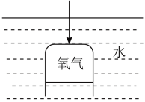3．如图，将装有一定质量氧气的薄铝筒开口向下浸入 20 ℃ 的水中，缓慢推动铝筒，使其下降 2 m，铝筒内氧气无泄漏，不考虑气体分子间的相互作用，则铝筒在缓慢下降过程中，筒内的氧气（ ）

A．从外界吸热 B．对外界做正功 C．向外界放热 D．内能减小

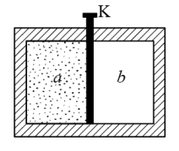4．如图，一个绝热容器被隔板 K 隔开成 a、b 两部分。已知 a 内有一定量的稀薄气体，b 内为真空。抽开隔板 K 后，a 内气体进入 b，最终达到平衡状态。在此过程中（ ）

A．气体对外界做功，内能减少 B．气体不做功，内能不变

C．气体的压强变小，温度降低 D．气体的压强不变，温度不变

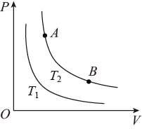5．（多选）一定质量的理想气体分别在 *T*1、*T*2 温度下发生等温变化，相应的两条等温线如图所示，*T*2 对应的图线上有 A、B 两点，分别表示气体的两个状态。则（ ）

A．温度为 *T*1 时气体分子的平均动能比 *T*2 时的大

B．从 A 状态到 B 状态的过程中，气体内能增加

C．从 A 状态到 B 状态的过程中，气体从外界吸收热量

D．从 A 状态到 B 状态的过程中，气体分子单位时间内在容器壁单位面积上的碰撞次数减少

**二、填空题**

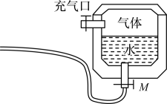6．水枪是孩子们喜爱的玩具，常见的气压式水枪的储水罐结构如图所示。从储水罐充气口充入气体，达到一定压强后，关闭充气口，扣动扳机将阀门 M 打开，水即从枪口喷出。若在水不断喷出的过程中，罐内气体温度始终保持不变，则气体的内能_________（选填“变大”“变小”或“不变”），将_________（选填“向外界放热”或“从外界吸热”）。

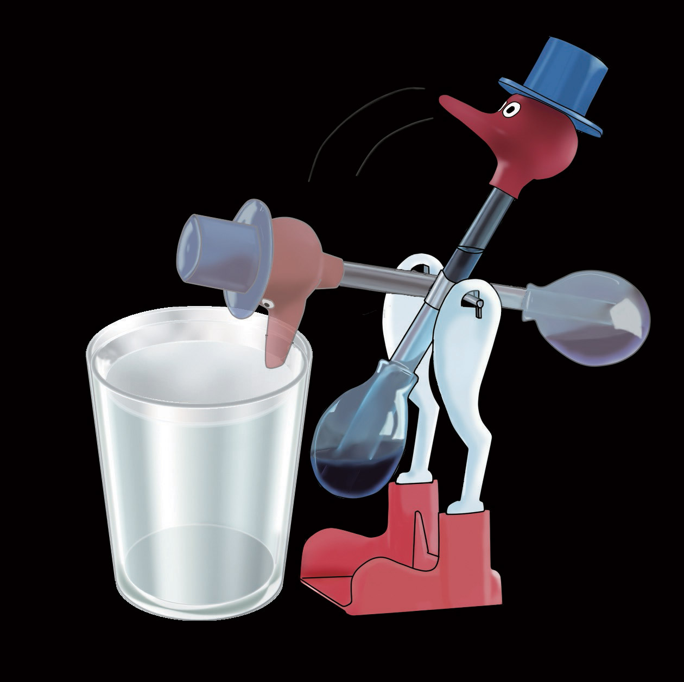7．如图所示是中国传统玩具饮水鸟。在鸟的面前放上一杯水，用手把鸟嘴浸到水里，“喝”了一口后，又直立起来。之后，无需人的干预，小鸟直立一会儿就会自己俯下身去使鸟嘴浸入水中“喝”水，然后又会直立起来。就这样周而复始，小鸟不停地点头喝水，成为一台神奇的“永动机”。根据所学物理知识，试分析饮水鸟上下运动的能量来源：__________________。当水杯中的水干了之后，小鸟还能上下运动吗？_________（选填“能”或“不能”）。

**三、综合题**

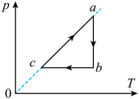8．一定质量的水蒸气（可看作理想气体）经过如图所示的一系列状态变化过程。

（1）比较 c 状态与 a 状态的体积大小，写出你的判断依据。

（2）比较 b 状态与 c 状态的内能大小，写出你的判断依据。

（3）分析从 a 状态到 b 状态的过程中，气体是吸热还是放热？（要求写出分析过程）

## 第三节 能量转化的方向性

#### 课时聚焦

##### 1．热力学第二定律

（1）热力学第二定律的克劳修斯表述：不可能把热量从__________物体传到__________物体，而不引起其他变化。

自然界实际过程的方向性：

① 热量可以自发地由__________物体传给__________物体。

② 热量不能自发地由__________物体传给__________物体。

③一切与热现象有关的宏观过程都是__________ 。

（2）热机：蒸汽机、内燃机等都是利用__________做功的机械。

① 工作原理：热量从汽缸内的气体（__________热源）向汽缸外的空气（__________热源）自然流动，并在此过程中分出一部分能量推动活塞对外做功。热机工作时必须有一个__________。

② 热机__________（能/不能）把它得到的全部内能转化为机械能。

（3）热力学第二定律的开尔文表述：不可能从单一热源吸收热量并把它__________，而不引起其他变化。

第二类永动机：从单一热源吸热使之完全变为__________而不产生其他影响的热机。

开尔文表述也可以表示成“__________是不可能制成的”。

##### 2．能量的耗散与退降

（1）在宏观过程中，__________可以完全转化为__________而不引起其他变化，但__________却不能完全转化为__________而不引起其他变化。从机械能转化为内能时能量__________。

（2）自然界发生的各种变化中，能量的__________虽然保持不变，但是能量可被利用的价值越来越__________，即能量__________了。

（3）能量__________是自然界中的宏观过程方向性的体现，是__________定律的必然结果。

#### 典例精析

##### 【考点一】热力学第二定律

例 1 下列说法正确的是（ ）

A．热量能够从高温物体传到低温物体，但不能从低温物体传到高温物体

B．不可能从单一热源吸收热量并把它全部用来做功而不引起其他变化

C．功可以全部转化为热，但热不能全部转化为功

D．凡是不违反能量守恒定律的过程都一定能实现

##### 【考点二】能量的耗散与退降

例2 （多选）热现象过程中不可避免地出现能量的耗散现象。关于能量的耗散，下列说法正确的是（ ）

A．在一定条件下，能量在转化过程中总量减少了

B．能量守恒定律具有一定的局限性，其存在是有前提条件的

C．大量能量的利用，导致能量的品质降低，从便于利用的能源变成不便于利用的能源

D．从能量转化的角度，反映出自然界中的宏观过程具有方向性

#### 同步精练

##### 基础达标精练

**一、单项选择题**

1．下列属于能量耗散的现象是（ ）

A．利用水能发电机将水能转变成电能

B．利用太阳能发电机将太阳能转变成电能

C．利用电池将化学能转变成电能

D．火炉把房间的温度升高

2．下列现象不能够发生的是（ ）

A．蒸汽机把内能全部转化成机械能

B．空调把热量从低温物体传到高温物体

C．电水壶把电能全部转化为内能

D．两种气体混合时自发形成均匀气体

3．下列现象中能表明物理过程具有单向性的是（ ）

① 摩擦生热；② 弹簧振子振动；③ 热传递；④ 气体自由膨胀。

A．①②③ B．②③④ C．①②④ D．①③④

4．热力学第二定律表明（ ）

A．不可能从单一热源吸收热量使之全部变为有用的功

B．在一个可逆过程中，工作物质净吸热等于对外做的功

C．热不能全部转变为功

D．热量不可能从温度低的物体传到温度高的物体

5．下列说法正确的是（ ）

A．根据热力学第二定律可知，热量不可能从低温物体传到高温物体

B．效率为 100 % 的热机不可能制成，是因为违反了能量守恒定律

C．利用其他手段，可使低温物体温度更低，高温物体的温度更高

D．第二类永动机不可能成功的原因是违反了能量守恒定律

6．下列说法中，能够发生且不违背热力学定律的是（ ）

A．一杯冷水自然放置，可以通过吸收空气中的热量变得比周围空气更热

B．将电冰箱放置在密闭的房间内，打开冰箱门让电冰箱工作，可以降低房间的温度

C．对蒸汽机不断革新，可以把蒸汽的内能尽可能多地转化成机械能

D．利用降低海水温度放出大量的热量来发电，从而解决能源短缺的问题

7．日常生活中使用的燃油汽车，其动力来源是发动机内部的汽缸。在汽缸内，通过气体燃烧将气体的内能转化为机械能，下列说法正确的是（ ）

A．现代汽车技术已经非常先进，能够使气体燃烧释放的热量全部转化成机械能

B．气体燃烧过程符合热力学第二定律，内能无法全部用来做功以转化成机械能

C．气体燃烧释放的热量没有全部转化为机械能，故该过程不符合热力学第一定律

D．发动机工作时，若没有漏气和摩擦，也没有发动机的热量损失，则燃料产生的热量能够完全转化成机械能

8．如图，两种不同的金属丝组成一个回路，接触点 1 插在热水中，接触点 2 插在冷水中，电流计指针会发生偏转，这就是温差发电现象。关于这一现象，下列说法正确的是（ ）

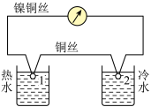

A．这一实验过程违反了热力学第二定律

B．在实验过程中，热水和冷水的温差可以保持不变

C．在实验过程中，热水减少的内能等于冷水增加的内能

D．在实验过程中，热水减少的内能部分转化为电能，电能部分转化为冷水的内能

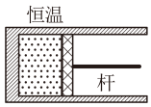9．如图，汽缸内充有一定质量的理想气体，汽缸壁是导热的，缸外环境保持恒温，活塞与汽缸壁的接触处是光滑的，且不漏气。若将活塞杆缓慢向右移动，这样气体将等温膨胀并通过杆对外做功。下列说法正确的是（ ）

A．气体从单一热源吸热，全部用来对外做功，此过程违背热力学第二定律

B．气体从单一热源吸热，但并未全部用来对外做功，此过程不违背热力学第二定律

C．气体从单一热源吸热，全部用来对外做功，此过程不违背热力学第二定律

D．气体不是从单一热源吸热的，且并未全部用来对外做功，此过程不违背热力学第二定律

**二、填空题**

10．热量不能自发地从__________传到__________，这就是热力学第二定律的克劳修斯表述，它阐述的是__________的方向性。

11．下列关于能量转换过程的叙述，违背热力学第一定律的有__________；不违背热力学第一定律，但违背热力学第二定律的有__________。（均选填序号）

① 汽车通过燃烧汽油获得动力并向空气中散热；

② 冷水倒入保温杯后，冷水和杯子的温度都变得更低；

③ 某新型热机工作时将从高温热源吸收的热量全部转化为功，而不产生其他影响；

④ 冰箱的制冷机工作时从箱内低温环境中提取热量并散发到温度较高的室内。

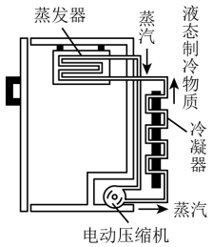12．如图所示是压缩式电冰箱的工作原理汞意图。经过干燥过滤器后液体制冷剂进入蒸发器，汽化吸收箱体内的热量，压缩机使低温低压的制冷剂气体变成高温高压的气体，然后制冷剂在冷凝器中液化放出热量到箱体外。电冰箱将热量从低温物体转移到高温物体的工作过程__________（选填“违背”或“不违背”）热力学第二定律。制冷剂在蒸发器中由液态变成气态的过程中，做的功 *W*__________（选填“大于”“小于”或“等于”）零，分子的势能将__________（选填“增大”“不变”或“减小”）。

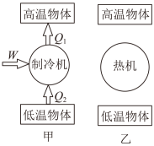**三、综合题**

13．热力学第二定律常见的表述有两种，第一种：不可能使热量由低温物体传递到高温物体，而不引起其他变化；第二种：不可能从单一热源吸收热量并把它全部用来做功，而不引起其他变化。图甲是根据第一种表述画出的示意图：外界对制冷机做功，使热量从低温物体传递到高温物体。请你根据第二种表述完成示意图乙。根据你的理解，热力学第二定律的实质是什么？

## 第十二章 测试卷

（满分100分，考试时间60分钟）

##### 一、阅读材料，回答下列问题。（共25分）

**内能**

内能从微观角度看，是分子无规则运动的能量之和的统计平均值。无外场条件下分子无规则运动的能量包括分子的动能、分子间的相互作用势能和分子内运动的能量。从理论上讲，一个物体的内能应包括所有这些微粒的能量，如动能、势能、化学能、电离能和在原子核内的核能，但是，在热力学状态的改变过程中，物质的结构并不发生变化，所以这些能量的改变是可以忽略的。

1．（3分）质量相等的氢气和氧气，温度相同，不考虑分子间的势能，则（ ）

A．氧气的内能较大 B．氢气的内能较大

C．两者内能相等 D．氢气的分子平均动能较大

2．（3分）在一个密闭容器内有一滴 15 ℃ 的水，过一段时间后，水滴蒸发变成了水蒸气，温度还是 15 ℃，下列说法正确的是（ ）

A．分子势能减小 B．分子平均动能减小

C．内能一定增加 D．分子的速率都减小

3．（3分）礼花喷射器原理如图所示，通过扭动气阀可释放压缩气罐内气体产生冲击，将纸管里填充的礼花彩条喷向高处，营造气氛。在喷出礼花彩条的过程中，罐内气体（ ）

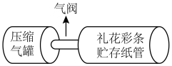A．内能减少

B．分子热运动加剧

C．由于来不及发生热传递，故温度保持不变

D．礼花喷射器宜在高温干燥环境保存

4．（4分）气泡从湖底缓慢上升到湖面的过程中体积增大。假设湖水温度保持不变，气泡内气体可视为理想气体，则气泡上升过程中气泡内气体的内能___________（选填“增加”“减少”或“保持不变”），气体___________（选填“吸收”或“放出”）热量。

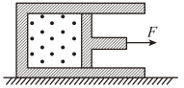5．（12分）如图，导热的汽缸固定在水平地面上，用活塞把一定质量的理想气体封闭在汽缸中，汽缸的内壁光滑。若用水平外力 *F* 作用于活塞杆，使活塞缓慢地向右移动，由状态 ① 变化到状态 ②，在此过程中：

（1）（多选）如果环境保持恒温，下列说法正确的是（ ）

A．每个气体分子的速率都不变 B．气体分子平均动能不变

C．水平外力 *F* 逐渐变大 D．气体内能减少

E．气体放热

F．气体内能不变，却对外做功，此过程违反热力学第一定律，不可能实现

G．气体是从单一热源吸热，全部用来对外做功，此过程不违反热力学第二定律

（2）（多选）如果环境保持恒温，分别用 *p*、*V*、*T* 表示该理想气体的压强、体积、温度。气体从状态 ① 变化到状态 ②，此过程可用下列图像表示的是（ ）

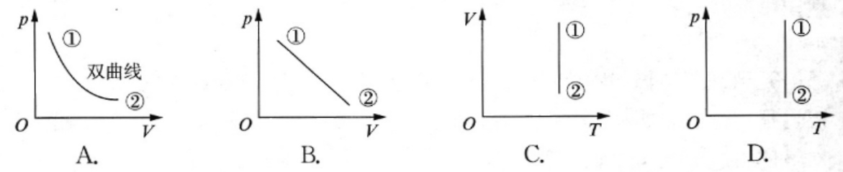

（3）如果在上述过程中，环境温度变化，气体对外界做功 8×104 J，吸收热量 1.2×105 J，则内能的变化量为___________J。

##### 二、阅读材料，回答下列问题。（共23分）

**热力学第一定律形成史**

热力学第一定律与能量守恒定律有着极其密切的关系。德国物理学家、医生迈尔发现体力和体热来源于食物中所含的化学能，提出如果动耢体能的输入同支出是平衡的，所有这些形式的能在量上就必定守恒。他由此受到启发，去探索热和机械功的关系。1842 年他发表了论文《论无机性质的力》，表述了物理、化学过程中各种力（能）的转化和守恒的思想。迈尔是历史上第一个提出能量守恒定律并计算出热功当量的人。

1．（3分）下列现象可以用热力学第一定律解释的是（ ）

A．两物体接触后，热量自发地从高温物体传递到低温物体

B．蒸汽机不能把蒸汽的内能全部转化为机械能

C．叶片搅拌绝热容器中的水，引起水温升高

D．利用能源的过程中会发生“能量耗散”现象

2．（3分）下列说法正确的是（ ）

A．对物体做功，同时物体放热，物体的内能一定减小

B．对物体做功，同时物体吸热，物体的内能一定减小

C．物体对外做功，同时放热，物体的内能一定减小

D．物体对外做功，同时吸热，物体的内能一定减小

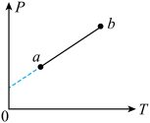3．（3分）一定质量的理想气体从状态 a 变化到状态 b，其压强 *p* 和热力学温度 *T* 变化图像如图所示，此过程中该系统（ ）

A．从外界吸热 B．体积保持不变 C．外界对其做正功 D．内能减少

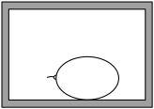4．（4分）如图，绝热密闭容器中装有一定质量的某种理想气体和一个充有同种气体的气球。容器内温度处处相同，气球内部压强大于外部压强。气球缓慢漏气后，容器中气球外部气体的压强将___________（选填“增大”“减小”或“不变”），温度将___________（选填“升高”“降低”或“不变”）。

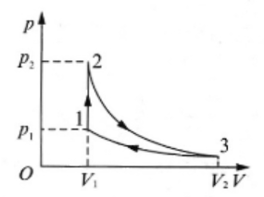5．（10分）理想气体做如图所示的循环，其中状态 2 → 状态 3 是绝热过程，状态 3 → 状态 1 是等温过程。若状态 2 → 状态 3 的过程中气体对外界做功 150 J，状态 3 → 状态 1 的过程中外界对气体做功 100 J，试问：

（1）全过程气体对外做功多少？

（2）状态 1 → 状态 2 的过程中气体吸收的热量为多少？

##### 三、阅读材料，回答下列问题。（共27分）

**永动机**

在历史上，永动机一直被人们讨论和研究，但是，很多人并不清楚这背后到底有什么意义。在人们的想象中，永动机是一种机械装置，它可以不停地自动运动，而且还可以举起重物等，做一些有意义的事情。13 世纪就有人试图制造这种机械装置，但是直到 21 世纪也没有人真正制造出来。

1．（3分）下列说法正确的是（ ）

A．气体吸收热量时温度一定升高

B．外界对气体做功时气体的内能一定增加

C．因为能量是守恒的，所以能源是无限的资源

D．第一类永动机违背能量守恒定律，不可能制成

2．（3分）关于热力学第二定律的表述，下列说法不正确的是（ ）

A．开尔文表述为不可能从单一热源吸热，使之完全转化为有用功

B．热力学第二定律共有两种表述方式，它们是克劳修斯表述和开尔文表述

C．克劳修斯表述是关于热传导方向性的表述

D．开尔文表述是关于功热转换不可逆性的表述

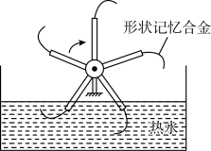3．（3分）如图，某演示用的“永动机”转轮由5根轻杆和转轴构成，轻杆的末端装有形状记忆合金制成的叶片，轻推转轮后，进入热水的叶片因伸展面“划水”推动转轮转动。离开热水后，叶片形状迅速俊复，转轮因此能较长时间转动。下列说法正确的是（ ）

A．转轮依靠自身惯性转动，不需要消耗外界能量

B．转轮转动所需能量来自形状记忆合金自身

C．叶片在热水中吸收的热量大于在空气中释放的热量

D．因为转动的叶片不断搅动热水，所以水温最终会升高

4．（4分）热量总是自发地从高温物体传递给低温物体，这说明热传递过程具有___________。冰箱工作时，能把冰箱内的热量传递到冰箱外，这___________（选填“违反”或“不违反”）热力学第二定律。

5．（6分）氢气是一种清洁能源，它燃烧后只生成水，对环境无污染，某同学设想了一个利用氢能的方案，如图所示是它的示意图，请你判断这一方案的可行性，并说明理由。

判断：___________（选填“可行”或“不可行”）

理由：_______________________________________________________。

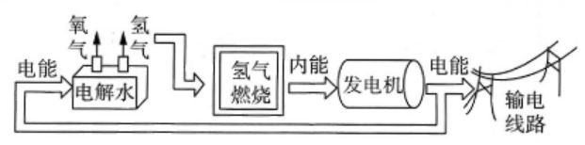

6．（8分）空调制冷工作过程（热量从室内温度较低的空气中传递到室外温度较高的空气中）是否违反热传递过程的单向性，请说明理由：_________________________________。若在与外界无热传递的封闭房间里打开冰箱门，让冰箱内的冷气不断流出，经过一段时间后能否起到和空调一样让室内降温的效果，请说明理由：_________________________________。

##### 四、阅读材料，回答下列问题。（共25分）

**势能**

自然界真是奇妙，微观世界的规律竟然与宏观运动的规律存在相似之处。在长期的科学探索实践中，人类已经建立起各种形式的能量概念以及度量方法，其中一种便是势能。势能是由于物体间存在相互作用而具有的、由物体间的相对位置决定的能，如重力势能、弹性势能、分子势能和电势能等。

1．（4分）因为分子之间存在分子力，具有与其相对位置有关的能量称为___________；分子力做正功，该能量会___________（选填“增大”“减小”或“不变”）。

2．（3分）一定质量 0 ℃ 的冰在熔化过程中，下列关于其产生的冰水泥合物说法正确的是（ ）

A．分子的平均动能变大，内能变大

B．分子的平均动能不变，内能不变

C．分子势能变大，内能变大

D．分子势能不变，内能不变

3．（3分）下列情况中分子势能一定减小的是（ ）

A．分子间距离减小时

B．分子间表现为斥力且分子间距离增大时

C．分子动能增大时

D．分子间作用力做负功时

4．（15分）如图甲所示，a、b 为某种物质的两个分子，以 a 为原点，沿两分子连线建立 *r* 轴。如果选取两个分子相距无穷远时的势能为零，则作出两个分子之间的势能 *E*p 与距离 *r* 的 *E*p – *r* 关系如图乙所示。假设分子 a 固定不动，分子 b 只在 a、b 间分子力的作用下运动（在 *r* 轴上）。当两分子间距离为 *r*0 时，b 分子的动能为 *E*k0（*E*k0 < *E*p0）。

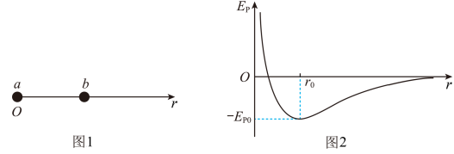

（1）求 a、b 分子间的最大势能 *E*pm。

（2）利用图乙，结合画图说明分子 b 在 *r* 轴上的运动范围。

（3）若某固体由大量这种分子组成，当温度升高时，物体体积膨胀。试结合图乙的 *E*p – *r* 图像，分析说明这种物体受热后体积膨胀的原因。

## 期中测试卷

（满分100分，考试时间60分钟）

##### 一、阅读材料，回答下列问题。（共15分）

**分子运动论**

分子运动论（又称气体动理论或分子动理论）是热学的一种微观理论，它以分子的运动理论来解释物质的宏观热性质。该理论基于两个基本的概念：一个是物质都是由大量的分子和原子组成的；另一个是热现象都是这些分子无规则运动的表现形式。

1．（2分）缉毒犬可以嗅出毒品藏匿的位置，不仅由于其嗅觉灵敏，还因为（ ）

A．分子之问有间隙 B．分子的质量很小

C．分子的体积很小 D．分子不停地运动

2．（2分）布朗运动是说明分子运动的重要实验事实，布朗运动是指（ ）

A．液体分子的运动

B．只是悬浮在液体中的固体分子运动

C．悬浮在液体中或气体中的小颗粒的运动

D．水分子与花粉颗粒共同的运动

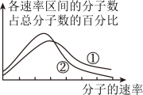3．（3分）如图所示为某一定质量的气体分子在两种不同温度下的速率分布图像，下列说法错误的是（ ）

A．状态 ① 的气体分子平均动能比状态 ② 的大

B．状态 ① 曲线下的面积与状态 ② 曲线下的面积一样

C．曲线给出了任意速率区间的某气体分子数占总分子数的百分比

D．此气体若是理想气体，则状态 ① 的内能比状态 ② 的内能小

4．（4分）在“用油膜法估测油酸分子的大小”实验中人们进行了理想化的假设，如__________________（写出一种假设即可）。若已知 *n* 滴油的总体积为 *V*，一滴油所形成的油膜面积为 *S*，则一个油分子的直径为________。

5．（4分）某同学为了估算阿伏加德罗常数，查阅资料知道水分子的直径为 4×10−10 m，水的摩尔体积为 1.8×10−5 m3/mol。若把水分子都看成是一个挨一个的小球，则阿伏加德罗常数的估算值为________（结果保留两位有效数字）。把你的结果与课本中的阿伏加德罗常数相比较，分析其差异的主要原因是________________________________________。

##### 二、阅读材料，回答下列问题。（共20分）

**热力学**

热力学主要是从能量转化的观点来研究物质的热性质，它揭示了能量从一种形式转换为另一种形式时遵从的宏观规律。热力学基本定律是人类在长期生产经验和科学实验的基础上总结出来的，它们虽不能用其他理论方法加以证明，但由它们出发得出的热力学关系及结论都与事实或经验相符，这有力地说明了热力学定律的正确性。

1．（4分）大量事实表明：在自然界中的宏观过程由于________________________，使得能量在转化过程中不可能使转化后的能量全部加以利用，总会有一部分能量会流散，这种现象称为________________。

2．（4分）食盐、玻璃、橡胶、铁块四种固态物质中，熔解时分子热运动的平均动能不变，分子势能增加的有________；物质内部分子排列有序，物理性质各向异性的有________。

3．（3分）某气体温度升高了（体积不变），可能的原因是（ ）

A．气体一定吸收了热量

B．气体可能放出了热量

C．外界对气体可能做了功

D．气体可能吸收了热量

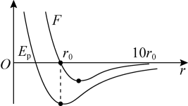4．（3分）如图，用 *F* 表示两分子间的作用力，用 *E*p 表示分子间的分子势能，在两个分子之间的距离由 10*r*0 变为 *r*0 的过程中（ ）

A．*F* 不断增大，*E*p 不断减小

B．*F* 不断增大，*E*p 先增大后减小

C．*F* 先增大后减小，*E*p 不断减小

D．*F*、*E*p 都是先增大后减小

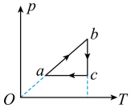5．（6分）一定质量的理想气体从状态 a 开始，经历三个过程状态 a → 状态 b、状态 b→状态 c 和状态 c → 状态a 回到原状态，其 *p* – *T* 图像如图所示。

（1）气体在状态_________（选填“a”“b”或“c”）的分子平均动能最小；

（2）在状态 B → 状态 c 过程中气体体积_________（选填“变大”“变小”或“不变”）；

（3）在状态 a → 状态 b 过程中气体对外界做功_________（选填“大于”“小于”或“等于”）气体吸收的热量。

##### 三、阅读材料，回答下列问题。（共21分）

**孔明灯**

孔明灯又叫天灯，俗称许愿灯、祈天灯，是一种古老的汉族手工艺品。在古代，孔明灯多作军事用途。现代人放孔明灯，多作祈福之用。孔明灯一般在元宵节、中秋节等重大节日放飞。孔明灯会“飞”的原因是加热灯内空气，使灯内空气密度减小，从而使灯内气体重力减小，使得灯的总重力小于所受的浮力，于是灯就会上升。

1．（2分）决定孔明灯内的气体压强大小的因素是（ ）

A．气体的体积和气体的密度

B．气体的质量和气体的种类

C．气体分子的密度和气体的温度

D．气体分子的质量和气体分子的速度

2．（4分）要增强孔明灯灯罩面的防水作用，灯罩面选择对水是_________（选择“浸润”或“不浸润“）的材料，材料经纬线间有空隙，落在灯罩面上的雨滴不能透过，是由于水的_________作用。

3．（3分）如图，设孔明灯的体积恒为 *V* = 1 m3，空气的初始温度 *t*0 = 27 ℃，大气压强 *p* = 1.013×105 Pa，该条件下空气密度 *ρ*0 = 1.2 kg/m3。对灯内气体缓慢加热，直到灯刚能浮起时，灯内气体密度 *ρ* = 1.0 kg/m3，此时灯内的气体温度 *t* = _________℃。

4．（12分）在“研究一定质量的气体在体积不变时，其压强与温度的关系”实验中，实验装置如图（a）所示。

传感器B

传感器A

水

（a）

*t*/℃

*p*/Pa

*O*

（b）

（1）图（a）中_________为压强传感器（选填“A”或“B”）；

（2）该实验中，下列做法正确的是（ ）

A．无需测量被封闭气体的体积

B．密封气体的试管大部分在水面之上

C．每次加入热水后，用温度传感器搅拌使水温均匀

D．每次加入热水后，立即读数

（3）甲同学测得多组压强与摄氏温度的数据，并在 *p* – *t* 坐标系中作图，获得如图（b）所示的图像。图线与横轴交点的温度被开尔文称为_________，其物理意义是_________。

（4）乙同学记录下了初始时封闭气体压强 *p*0 和摄氏温度 *t*0，随后逐渐加热水升高温度，并记录下每次测量结果与初始值的差值 Δ*p* 和 Δ*t*。在实验中压强传感器软管突然脱落，他立即重新接上后继续实验，其余操作无误。则 Δ*p* – Δ*t* 的关系图可能是（ ）

Δ*p*

Δ*p*

Δ*p*

Δ*p*

Δ*t*

Δ*t*

Δ*t*

Δ*t*

A

B

C

D

##### 四、阅读材料，回答下列问题。（共23分）

**喷雾器**

喷雾器是喷雾器材的简称，喷雾器是利用空吸作用将药水或其他液体变成雾状，均匀地喷射到其他物体上的器具，由压缩空气的装置和细管、喷嘴等组成；在农村，喷雾器是防治病虫害不可缺少的重要农具。

1．（3分）将不同材料制成的两端开口的甲、乙细管插入喷雾器的液体中，甲管中液面比管外液面低，乙管中液面比管外液面高，则（ ）

A．液体对甲管是浸润的

B．液体对乙管浸润的

C．甲管中发生的不是毛细现象，乙管中发生的是毛细现象

D．甲、乙两管中发生的都不是毛细现象

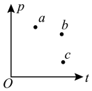2．（3分）如图，a、b、c 为喷雾器内一定质量的气体在 *p* – *t* 图中的三个状态，其中体积最小的是（ ）

A．a 状态 B．b 状态 C．c 状态 D．无法确定

3．（3分）如图，竖直放置的 U 形管内装有水银，左端开口，右端封闭一定量的气体，底部有阀门。开始时阀门关闭，左管的水银面较高。若打开阀门，流出一些水银后关闭阀门，当重新平衡时（ ）

A．左管的水银面与右管的等高 B．左管的水银面比右管的高

C．左管的水银面比右管的低 D．左、右管的水银面高度关系无法判断

 4．（4分）如图，用长度为 *l* 的一段汞柱把空气封闭在一端开口的粗细均匀的玻璃管里，设大气压强为 *p*0，当玻璃管水平放置时，管内空气柱的压强为__________。当玻璃管开口向上竖直放置时，空气柱的长度减小，请分析原因：_____________________________________。

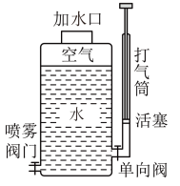5．（10分）如图，喷雾器内有 10 L 水，上部封闭有 1 atm 的空气 2 L。关闭喷雾阀门，用打气筒向喷雾器内再充入 1 atm 的空气 3 L（设外界环境温度一定，空气可看作理想气体）。

（1）当水面上方气体温度与外界温度相等时，求气体压强，并从微观上解释气体压强变化的原因。

（2）打开喷雾阀门，喷雾过程中封闭气体可以看成做等温膨胀，此过程气体是吸热还是放热？简要说明理由。

##### 五、阅读材料，回答下列问题。（共21分）

**气体弹簧**

气体弹簧是在一个密封的容器中充入压缩气体，利用气体的可压缩性实现其弹簧作用的。这种弹簧的刚度是可变的，因为作用在弹簧上的载荷增大时，容器内的定量气体的气压升高，弹簧的刚度增大。反之，当载荷减小时，弹簧内的气压下降，刚度减小，故它具有较理想的弹性特性。

1．（2分）体积不变的容器内密封有某种气体，若该容器由静止起做自由落体运动，则气体对容器壁的压强（ ）

A．为零 B．不变 C．减小 D．增大

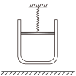2．（3分）如图，在汽缸内封闭一定质量的气体，汽缸内壁光滑。如果密封气体的温度保持不变，外界气压升高，则下列情况正确的是（ ）

A．密封气体的体积增加

B．活塞向下移动

C．汽缸向上移动

D．弹簧的长度增加

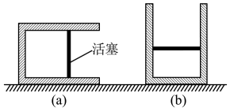3．（4分）如图（a）所示，侧放在水平面上的汽缸和质量不可忽略的光滑活塞相连，汽缸内封闭了一定质量的气体，整个系统处于平衡状态。若逆时针缓慢转动汽缸，至如图（b）所示的状态。汽缸和活塞的导热性能良好，不计缸内气体的分子势能，则在此过程中缸内气体对外界__________（选填“吸热”或“放热”），气体的内能__________（选填“增加”“减小”或“不变”）。

4．（12分）如图甲所示，水平放置的汽缸内壁光滑，活塞厚度不计，在 A、B 两处设有限制装置，使活塞只能在 A、B 之间运动，B 左面汽缸的容积为 *V*0，A、B 之间的容积为 0.2*V*0。开始时活塞在 B 处，缸内气体的压强为 0.9*p*0（*p*0 为大气压强），温度为 306 K，若缓慢加热汽缸内气体至 489.6 K。

*V*0

B

A

*p*

*V*

0.9*V*0

*V*0

1.1*V*0

1.2*V*0

0.9*p*0

*p*0

1.1*p*0

1.2*p*0

（1）求活塞刚离开 B 处时的温度 *T*B。

（2）求缸内气体最后的压强 *p*。

（3）在图乙中画出整个过程的 *p* – *V* 图像。